Мемориально-патронатная акция в районе
23.01.2020
29 ноября 2019 года прошла районная мемориально-патронатная акция по благоустройству воинских захоронений, памятников, мемориальных досок и памятных знаков,
посвященной 78-й годовщине битвы под Москвой.

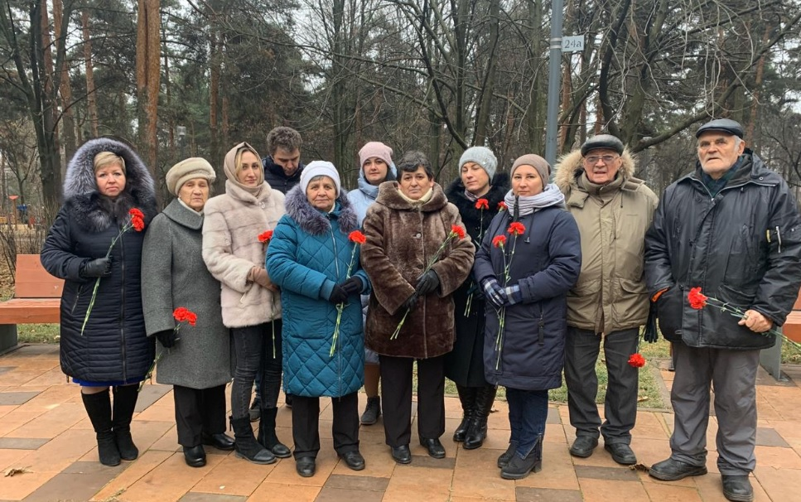
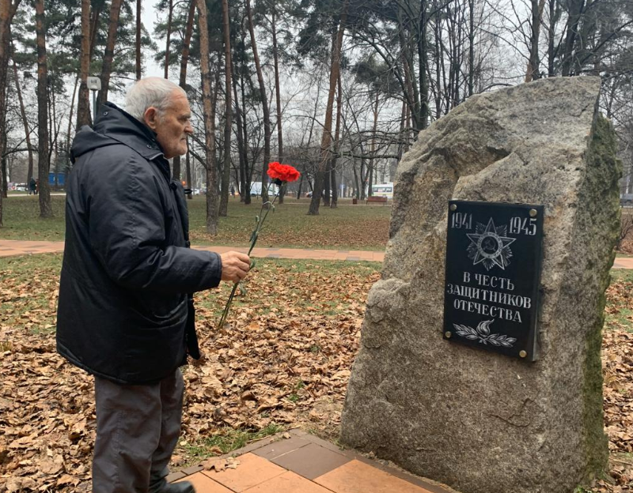
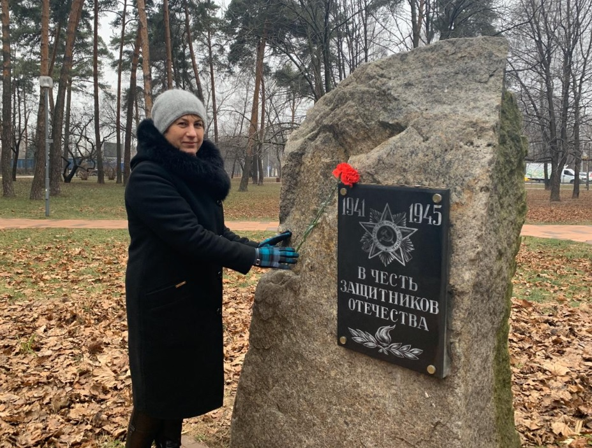
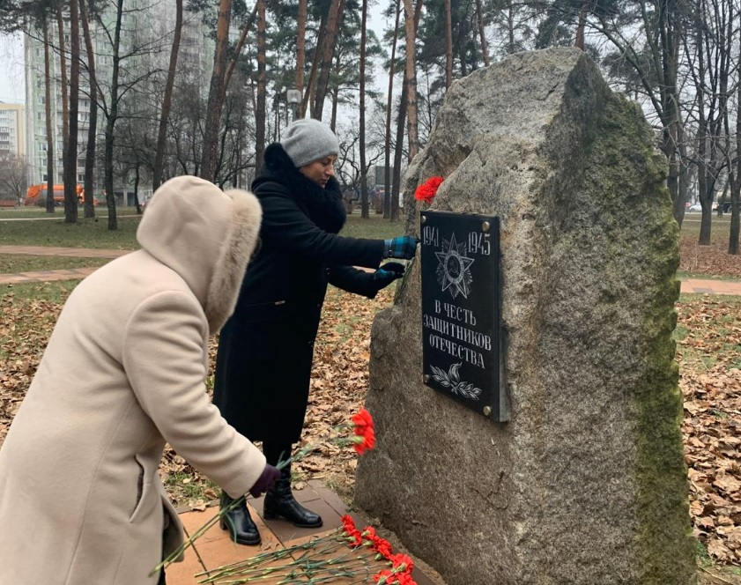

Адрес страницы: http://tsaricino.mos.ru/towards-the-73th-anniversary-of-the-victory-in-the-great-patriotic-voeny-1941-1945/detail/8640541.html
Управа района Царицыно города Москвы

